【思政领航】辅导员研讨第十一期：家校协同育人视角下大学生思想政治教育的问题及对策分析时间：2022-05-07
为进一步加强家校协同，探索更多家校协同育人的渠道，增强家校联动育人实效，安全应急学院5月6日上午9点在玉成楼605智慧教室开展辅导员研讨，2021级辅导员王红红对2022年寒假学生思想动态调研的数据进行深度挖掘与分析，以“家校协同育人视角下大学生思想政治教育的问题及对策分析”为主题进行了分享，学院党委副书记程光德、学工办全体专兼职辅导员共同参与了本次研讨会。
王老师从学生寒假时事政治关注度、时间分配、心理状况、亲子关系、学习投入与规划等方面介绍分析了大学生寒假思想、学习、生活状态；重点分析了家庭环境对大学生思想政治动态的影响，如亲子关系与大学生心理健康程度呈正相关，父母受教育程度与大学生时事政治关注度大体呈正相关。并发现以下三方面的问题：“无心”，家长对思想政治教育重视程度低；“有心无力”，许多父母的教育经历不足，对学生开展思想政治教育难度大；“好心办坏事”，紧张的亲子关系易引起大学生心理健康问题。针对以上三个问题，王老师提出了相应的解决办法：“对症下药”，让家长成为有效教育的主体；“开源”，充分利用社会媒体力量，形成由学校主导、社会疏导、家庭辅导及媒体引导的强大合力，构建全局一盘棋的教育机制；“提纯”，关注个案，稀释家庭不良影响。
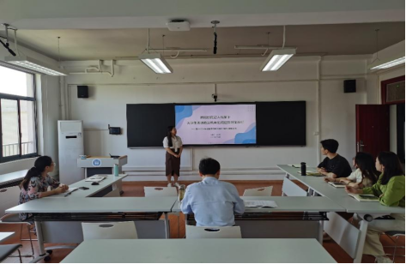
各位辅导员针对本次研讨主题开展热烈讨论，提出更有效的家校协同育人方式方法。程光德副书记高度肯定了本次研讨主题和研讨内容的深度，鼓励各年级辅导员最大化发挥家长的资源和力量，开展丰富学生活动，助力学生与家长之间的互动沟通。
经过此次探讨，更加明确了家庭、学校这两个育人主体之间协同联动的重要性，开拓了开展家校协同育人的思路与方法，有助于辅导员加强学生工作系统性与深度思考，协同各方资源共同促进学生高质量成长发展。
（通讯员：朱卫昌 责编：廖明静）

